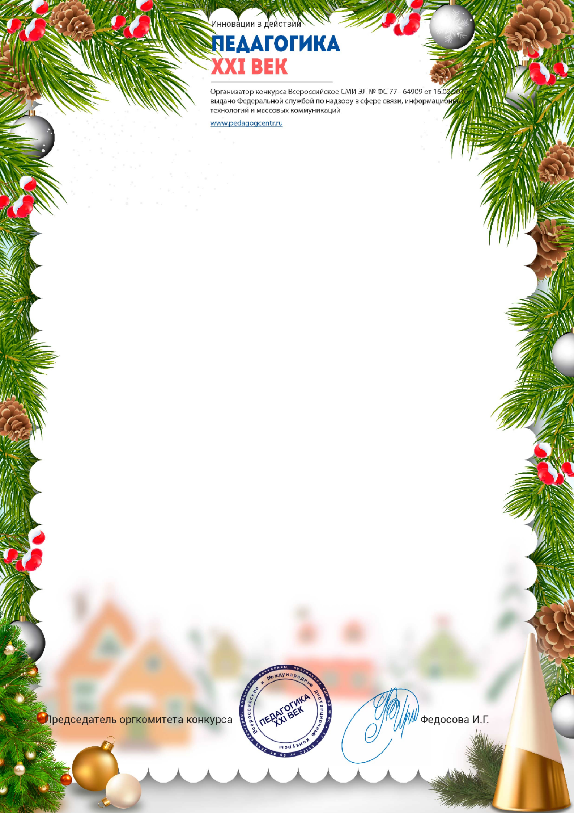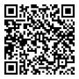

Диплом
Награждается участник викторины
БАРТЕНКОВА АЛЕВТИНА
Руководитель:
ПАРАНОСЕНКОВА СВЕТЛАНА ИВАНОВНА
воспитатель

МКДОУ "Детский сад "Улыбка", город Жиздра

ПОБЕДИТЕЛЬ (3 МЕСТО)
Всероссийская викторина: "Что я знаю о Рождестве?"

Дата поступления работы: Номер диплома:
22.01.2022 8946

